Національний технічний університет України

Київський політехнічний інститут ім. Ігоря Сікорського

Інститут Прикладного Системного Аналізу

Кафедра системного проектування

Розрахунково-графічна робота

З дисципліни

«Цифрова обробка аудіоінформації»

Симетричні НЧ-ВЧ фільтри

Виконав:

Студент групи ДА-81

Дєрюгін Є.О.

Київ-2022

ЗМІСТ

Вступ 3

1. Цифрові фільтри 4

1.1 Типи цифрових фільтрів 4

2. Постановка задачі 6

3. Загальний алгоритм побудови 7

4. Аналітичне рішення 8

5. Перехід в дискретну область 13

6. Шматково-безперервні фільтри 17

7. Декілька цікавих фільтр-функцій 21

Висновки 27

Вступ

У завданнях обробки сигналів часто виникає потреба фільтрації сигналів, коли сигнал розбивається на вузькосмугові діапазони. У побутовому плані ми з цим стикаємося при відтворенні музики через акустичні системи, в яких кожен гучномовець (динамік) відтворює свою смугу частот, яких зазвичай три – низькі (НЧ), середні (СЧ) та високі (ВЧ); для відтворення наднизьких частот іноді виділяють окрему акустичну систему під назвою "сабвуфер". Конкретні межі частот залежить від реалізації і орієнтовно перебувають у межах 100 Гц, 1 кГц і п'ять кГц. Для того, щоб не було різких стрибків гучності між динаміками, використовують часткове перекриття коли амплітуда відтворюваної смуги частот плавно спадає на одному, одночасно наростаючи на іншому.

Всі аналогові фільтри мають недоліки — нестабільність параметрів і складність в налаштуванні. Інший важливим недоліком є ​​непереборне зрушення фаз. Реалізувати фазолінійний фільтр аналогом неможливо, тому що це порушує причинно-наслідковий зв'язок вихідного сигналу від вхідного.

Поява цифрової техніки в цілому та цифрових джерел сигналів зокрема дозволило позбутися недоліків аналогових фільтрів шляхом реалізації їх безпосередньо програмним чином, у цифрі. Такий підхід вимагає «мультіампінг» – коли використовується окремий підсилювач потужності для кожної смуги частот – на відміну від класичного підходу, коли спочатку посилюється широкосмуговий сигнал, який розбивається на частотні смуги (зазвичай) пасивними фільтрами. Застосування кількох підсилювачів замість одного очевидно подорожчає техніку, тому таке рішення вибирають для особливо якісних систем.

1. Цифрові фільтри

Цифровий фільтр — це функція, яку можна розглядати як у часовій, так і частотній області. У часовій області вона визначає імпульсну характеристику, одержувану при реакції деякого пристрою або його мат. моделі на одиничний імпульс (на слух сприймається як клацання). У частотній області вона визначає загасання або посилення амплітуди та зсув фази на окремо взятій частоті. Перехід між цими областями (в англомовній літературі використовується слово domain) здійснюється через перетворення Фур'є, яке між функціями у часовій та частотній області задає однозначну відповідність.

## Типи цифрових фільтрів

**IIR (Infinite Impulse Response)** - фільтри з нескінченною імпульсною характеристикою. По суті, являють собою ті самі аналогові фільтри, але «модельовані» в цифрі — математичний апарат в обох випадках ідентичний (в основі якого лежить перетворення Лапласа). Звідси випливає нескінченність імпульсної характеристики, яку можна у вигляді суми експоненційно загасаючих синусоїд.

Ось так виглядає (обрізана справа) імпульсна характеристика рекурсивного фільтра низьких частот із високою добротністю

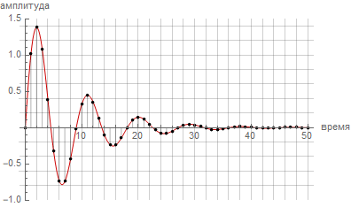

Їхньою перевагою є низька обчислювальна складність – кожне нове значення обчислюється рекурсивно залежно від попередніх. Вони також чутливі до похибок обчислення та помилок округлення - тому питання стійкості (гарантованого згасання за відсутності сигналу на вході) таких фільтрів теорії розглядається окремо.

Найбільш простим є фільтр низьких частот першого порядку:

**FIR (Finite Impulse Response)** – фільтри з кінцевою імпульсною характеристикою. Найвідоміший фільтр такого роду - це ковзне середнє, а сама фільтрація здійснюється за допомогою лінійної згортки відліків фільтра з відліками вхідного сигналу. Тут складність вже квадратична — проте її можна зменшити до $n*\log\left(n\right),$ якщо використовувати алгоритм швидкої згортки з використанням швидкого перетворення Фур'є (FFT). Кінцевість кількості відліків накладає свої обмеження на форму АЧХ, призводячи до пульсацій.

А так виглядає імпульсна характеристика фазолінійного FIR-фільтра низьких частот

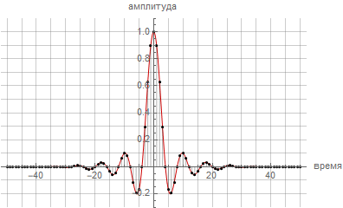

Досить популярною практикою при проектуванні фільтрів є лінеаризація - коли береться АЧХ відомого IIR фільтра і формується з неї FIR з лінійною фазою.

1. Постановка задачі

Отже, нашим завданням є сформувати кілька фільтрів, що ділять смугу частот на дві з перекриттям. При цьому вони повинні мати такі характеристики:

* Гладка АЧХ без пульсацій;
* Фазолінійність (зсув фаз на всіх частотах дорівнює нулю);
* Симетричність АЧХ у логарифмічному масштабі частот.

Cиметричність (дзеркальність) АЧХ вирішує два завдання:

* ВЧ-складову сигналу можна отримати відніманням з вихідного НЧ-складової - як у частотній, так і в часовій області;
* позбавляє від болісного вибору, для якого фільтра - НЧ або ВЧ - краще більш пологий або крутий спад АЧХ.

Подібну вимогу мають квадратурні дзеркальні фільтри, в яких задається симетрія в лінійному масштабі частот. Але нас цікавить саме логарифмічний масштаб, як природніший для людського слуху.

1. Загальний алгоритм побудови

Існує кілька підходів до проектування КІХ-фільтрів, з яких найбільш простим та інтуїтивно-зрозумілим є наступний:

* У частотному домені задається бажана фільтр АЧХ;
* Проводиться зворотне перетворення Фур'є:
* Накладається віконна функція.

Його можна виконати як чисто аналітично, і чисельно, використовуючи дискретне перетворення Фур'є (далі FFT). Аналітичне рішення складніше і має очевидне обмеження використання лише тих функцій, котрим відомі Фур'є-образи.

1. Аналітичне рішення

Озвученим вище вимогам гладкості та симетрії (але не фазолінійності) відповідає фільтр Лінквітца-Рейлі. Знаючи формулу АЧХ $\frac{1}{ω^{2n}+1}$, де *n* — порядок фільтра, формулу імпульсної властивості можна отримати аналітично через інтеграл Фур'є, а конкретні відліки FIR фільтра вважати безпосереднім її обчисленням.

Графік фільтра в логарифмічному масштабі:

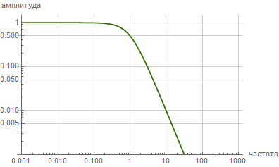

Найкращий спосіб обчислення інтеграла Фур'є — це використовувати якусь систему комп'ютерної алгебри. Наприклад, у Wolfram Mathematica це буде виглядати так:

InverseFourierTransform[1/(1 + w^2), w, x] // FullSimplify

$$\sqrt{\frac{π}{2}}e^{-\left|x\right|}$$

Графік цієї функції, вона ж імпульсна характеристика:

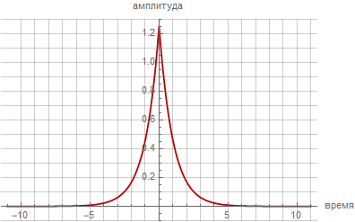

Як видно з формули та графіка, імпульсна характеристика нескінченна - прагне нуля, але не досягає його; а також симетрична щодо нуля (за рахунок фазолінійності). Обмеження її у часі здійснюється шляхом множення на віконну функцію, рахунок чого значення функції поза вікна набувають нульові значення, які потребують участі у розрахунках. Побічним ефектом цього стає спотворення вихідного спектра фільтра, оскільки при множенні функцій їх спектри згортаються. Підсумковий спектр можна побачити також через перетворення Фур'є. Наприклад, для прямокутного вікна отримаємо

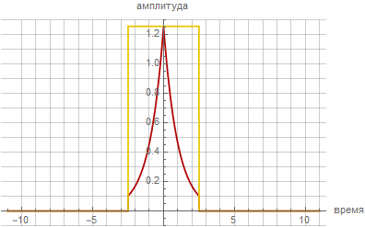

В результаті чого АЧХ фільтра зміниться на

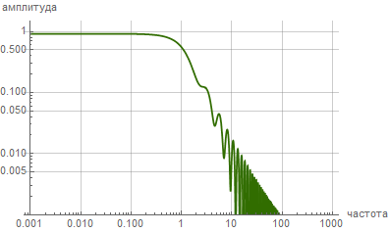

Пульсації, які бачимо, є наслідком від наявності «бічних пелюсток» віконної функції. Їх можна зменшити, взявши більш гладке та широке вікно. Серед безлічі розроблених вікон одним з найбільш оптимальних та зручним для аналітичних обчислень є вікно Нуттала, що визначається як

$$NutallWindow\left(x\right)= \left\{\begin{aligned}\frac{121849\cos\left(2πx\right)+36058\cos\left(4πx\right)+3151\cos\left(6πx\right)-88942}{250000}, -\frac{1}{2}<x<\frac{1}{2} \\ 0 , \left|x\right|≥\frac{1}{2}\end{aligned}\right.$$

Помноживши її на імпульсну характеристику фільтра, отримаємо:

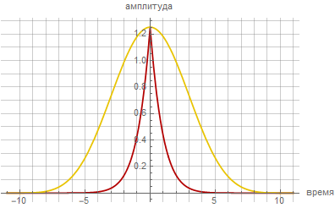

а АЧХ набуде вигляду

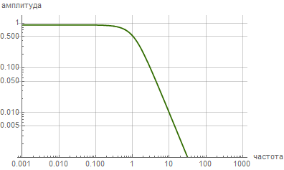

Як бачимо, величина пульсацій значно зменшилася. За графіком видно, що полиця фільтра злегка опустилася — в ідеалі це теж потрібно враховувати і компенсувати. В даному випадку вона склала (на нульовій частоті):

FourierTransform[E^-Abs[x] Sqrt[Pi/2] NuttallWindow[x/20], x, w] /.w->0.0

->



Уявна частина тут вийшла внаслідок похибки при чисельних обчисленнях і її можна сміливо відкидати (про це говорить значення ${10}^{-16}$, оскільки точність обчислень у форматі double і становить приблизно 16 десяткових цифр).

Аналогічним чином можна порахувати імпульсні характеристики і для більш високих (але цілих) порядків, наприклад:



Як видно, автоматичного спрощення вже недостатньо і тут потрібна ручна робота з приведення формули до виду, що легко читається. У результаті виходить наступна формула (в комплексних числах) для імпульсної характеристики фільтра Лінквітца-Рейлі довільного порядку:

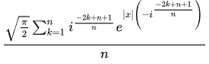

При обчисленні рахунок складання комплексно-сопряженных чисел уявна частина обнуляється й у результаті вийде суто дійсна функція. Цю формулу можна виписати і безпосередньо в дійсних числах:

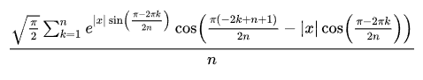

1. Перехід в дискретну область

Синтез фільтра у дискретному вигляді здійснюється подібним чином. Принципова відмінність полягає в тому, що:

* Частотний діапазон фільтра обмежений частотою дискретизації за визначенням;
* На виході ми отримуємо періодичний сигнал – на відміну від аналітичного рішення, в якому функція у часі затухає до безкінечності. Цей момент особливо важливий, коли проектуються фазозсувні фільтри. З цього також випливає, що навіть якщо ми не будемо явно накладати віконну функцію, за фактом у нас буде накладено прямокутне вікно.

Спробуємо реалізувати той самий фільтр НЧ. Насамперед необхідно визначитися з частотою дискретизації та розміром масиву. Розмір масиву обмежує нижню частоту фільтра (але не постійну складову). Якщо не ставити завдання мінімізацію розміру, то 2048 відліків зазвичай достатньо. Розмір вибирається кратним ступенем двійки виходячи з обмежень стандартної реалізації БПФ.

Також є відмінності (але не результат) при роботі з класичним (комплексним) FFT, Real-FFT, який працює тільки з половиною спектра, припускаючи його симетрію, і FHT (швидке перетворення Хартлі), в якому спочатку дані і спектр визначені в поле дійсних чисел. Тут використовуватиметься класичний FFT.

Отже, визначимо формулу для фільтра – для прикладу 4-го порядку:

FilterAmps[w_] := 1/(1+w^8);

Виберемо частоту дискретизації (у герцах), стандартну для сучасних ЦАП:

samplerate = 48000;

Виберемо частоту зрізу, на якій придушення становитиме 0.5 (-6 дБ) і відповідатиме нормованій частоті w=1:

fc = 1000;

Вибираємо розмір масиву (маленький, для наочності):

size = 128;

Далі потрібно заповнити масив. Кожному елементу в ньому відповідатиме частота від 0 (постійна складова) до *samplerate/2* (частота Найквіста), рівномірно розподілених у лінійному масштабі. Визначимо функцію, яка в залежності від індексу вважатиме нормовану частоту:

w[index_] := (index*samplerate)/(size*fc)

Заповнюємо першу половину (позитивну частину спектру) масиву:

Halfspectrumdata = Table[FilterAmps[w[index]]*(-1)^index, {index, 0, size/2}];

Тут фазу на кожній непарній частоті ми повернули на 180 ° для того, щоб після БПФ максимум імпульсу був розташований по центру масиву.

Другу половину (негативну частину спектра) отримуємо реверсом першої, крім крайніх частот (нульової — постійної складової і максимальної — частоти Найквіста, оскільки їх описи досить однієї числа).

Spectrumdata=Join[halfspectrumdata,Reverse[halfspectrumdata[[2;;size/2]]]];

Отримали наступне:

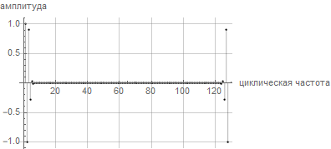

Тепер робимо зворотне перетворення Фур’є:

wavedata = InverseFourier[spectrumdata];

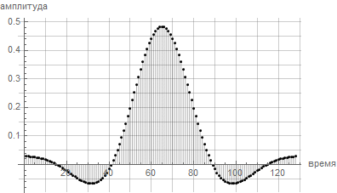

Та накладаємо віконну функцію – Нутталла, як минулого разу:

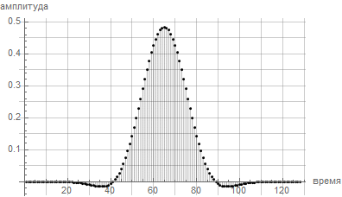

Як заключний акорд можна нормувати полицю фільтра до одиниці. Для цього знову знадобиться пряме FFT, щоб дізнатися про значення постійної складової:

Fourier[wavedata][[1]]



а потім просто поділити на нього значення кожного відліку в імпульсі

wavedata /= Fourier[wavedata][[1]];

Зробивши FFT ще раз, можна переконатися, що постійна складова стала рівною одиниці:

Fourier[wavedata][[1]]



Якби ми проектували фільтр високих частот, але нормалізацію потрібно було б робити за амплітудою не так на нульовій частоті, але в частоті Найквіста.

1. Шматково-безперервні фільтри

Виходячи з спочатку поставленої задачі, описувати АЧХ зручніше кусково-безперервної функцією, в якій смуги пропускання та придушення константні та рівні 1 і 0 відповідно, заданої в логарифмічному масштабі. Виводу таких функцій була присвячена окрема стаття, тут для прикладу ми візьмемо стандартну функцію smooth-step, побудованої з кубічного полінома 3-го порядку:

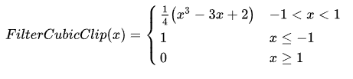

З її графіка в лінійному масштабі симетрія, що забезпечує сумування в одиницю, добре видно:

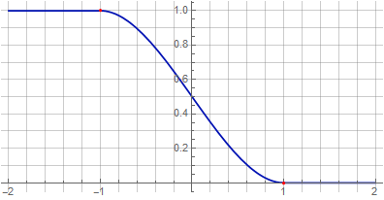

А ось у логарифмічному масштабі вже немає, зате добре видно головну відмінність від фільтра Лінквітца-Рейлі спад не пологий, а має виражену межу праворуч, за якою гучність (в децибелах) дорівнює мінус нескінченності. Доповнення до одиниці дає ВЧ-фільтр (жовтим кольором), який і має бажану симетрію:

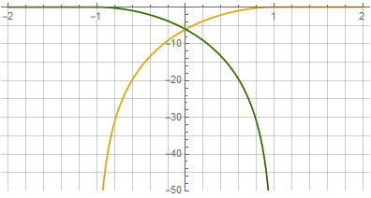

На більшому діапазоні гучності ця властивість фільтрів виглядає ще наочнішою:

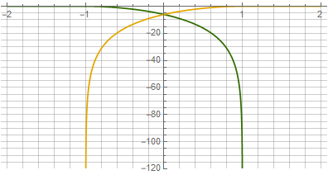

На відміну від класичних фільтрів, де параметризація крутості спаду АЧХ через порядок обумовлена їх схемотехнічною реалізацією, тут ми можемо оперувати безпосередньо шириною смуги сполучення, задаючи її в октавах від частоти розділу -6 дБ. Для цього буде потрібна додаткова функція для переведення логарифмічного масштабу в лінійний, значення якої буде передаватися в функцію smooth-step для визначення амплітуди на частоті *f*. Її можна визначити декількома шляхами:

* Через граничні частоти

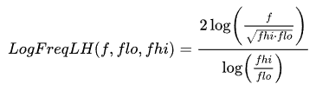

* Через центральну частоту та ширину (в октавах)

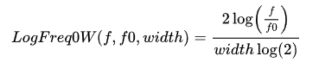

* Через центральну та верхню граничну частоту

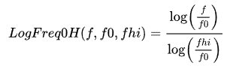

* Через центральну та нижню граничну частоту

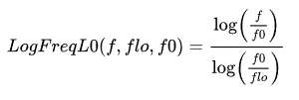

Тепер, використовуючи деяку функцію фільтра, можна отримати його імпульсну характеристику за описаним вище алгоритмом, який можна визначити окремою функцією:

SymmetricFilterImpulseResponse[f0_, width_, size_, samplerate_,  
ClipFunction_,WindowFunction_]:=Table[ClipFunction[(2Log[(index samplerate)/(f0size)])/(width Log[2]) ] (-1)^index, {index, 0, size/2}] //Join[#, Reverse[#[[2 ;; size/2]]]] & // InverseFourier[#]  
Table[WindowFunction[(index-1)/size-1/2], {index, 1, size}] & // #/  
Fourier[#, FourierParameters -> {1, -1}][[1]] & // Re

Передавши в цю функцію наш кубічний фільтр та вікно Нуттала отримаємо

SymmetricFilterImpulseResponse[1000, 0.5, 512, 48000, FilterCubicClip, NuttallWindow]

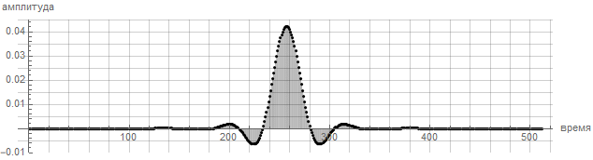

1. Декілька цікавих фільтр-функцій

Крім вже розглянутої кубічної, можна придумати безліч інших функцій для фільтрів, заснованих на якій-небудь математичній ідеї. Також має значення, наскільки легко може бути обчислена (і може бути обчислена взагалі) зворотна функція.

Параболічна, найменш обчислювально-затратна. При необхідності, зворотна до неї функція знаходиться досить просто:

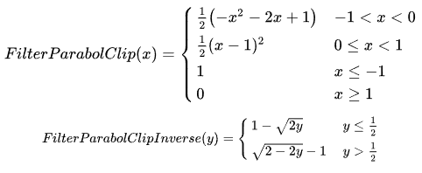

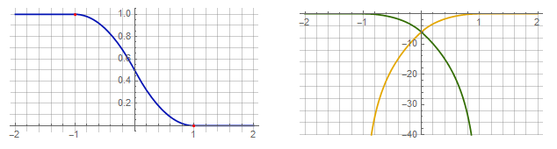

Кубічна. Зворотна до неї функція вже трохи контрінтуїтивна:

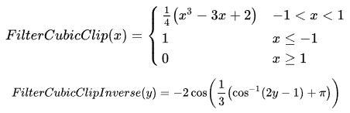

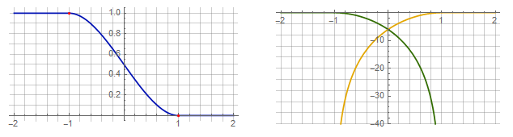

Використовуючи поліном 5-го ступеня, з двома нульовими похідними на межах сполучення. Зворотна функція тут вже в елементарних функціях не виражається (тому і не наведено):

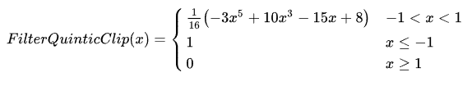

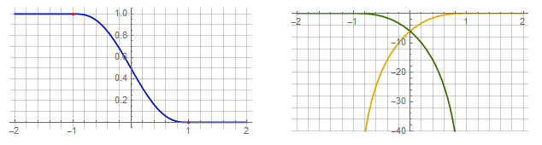

Використовуючи поліном 13-го ступеня з додатковим «випрямленням»:

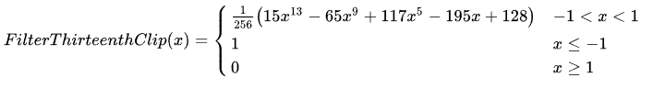

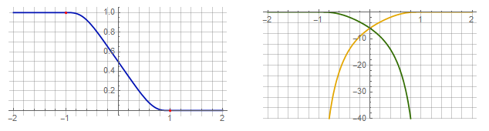

Використовуючи раціональний поліном - дає більш гладку характеристику і простішу зворотну функцію, ніж кубічна:

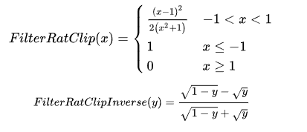

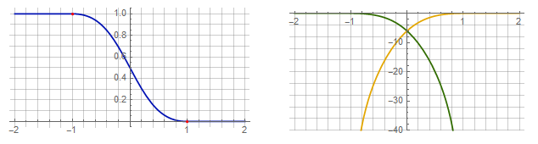

Із заданою кількістю нульових похідних у точках стикування, окремим випадком якої є попередня функція. Зворотна до неї функція також легко перебуває:

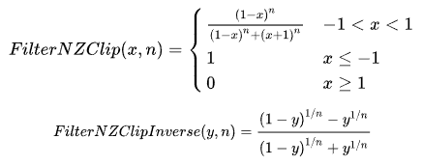

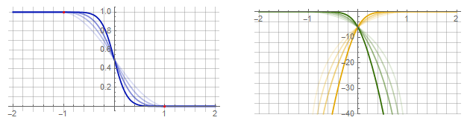

Лінійно спадаюча в логарифмічному масштабі:

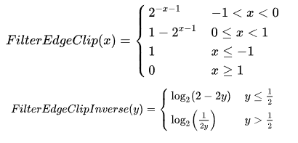

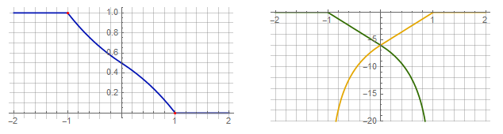

Більш плавний варіант попереднього з можливістю регулювання жорсткості. Тут вже зворотна функція для довільного n елементарних функціях не виражається:

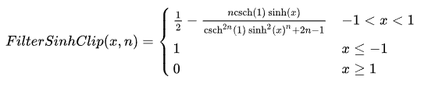

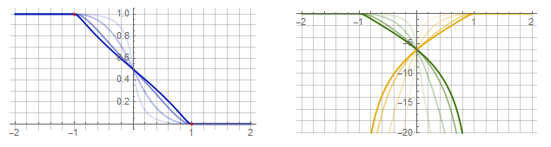

З нескінченною кількістю нульових похідних у точках стикування, що забезпечує ідеальне сполучення. А тут зворотна функція легко перебуває:

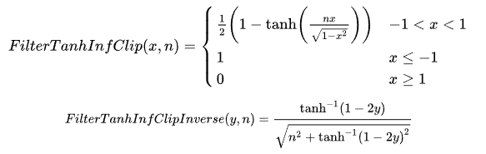

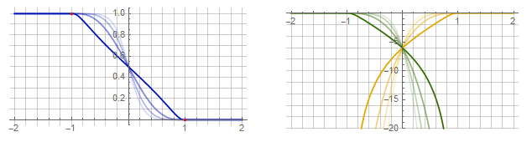

З максимально швидко загасаючою імпульсною характеристикою — що за досить великих n (>5) дозволяє обійтися без віконної функції взагалі. Сама формула отримана модуляцією аргументу кубічної функції, тобто.

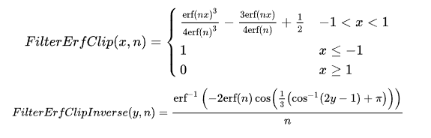

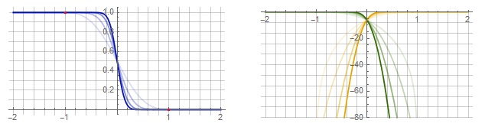

Тут *er f* це спеціальна функція (функція помилок), що визначається як інтеграл від гауссіани. Замість неї можна використовувати функцію гіперболічного тангенсу - імпульсна характеристика також буде досить швидко згасати, хоч і не так швидко, як у попередньому випадку. Причому за великих n візуально вона буде схожа на Лінквітца-Рейлі і це зовсім не випадково

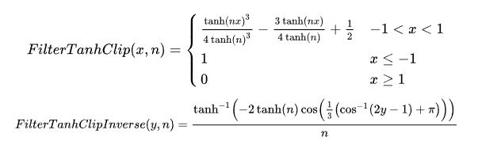

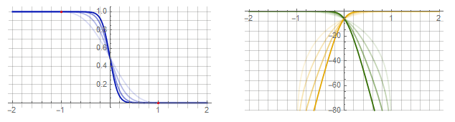

Висновки

В даній роботі було вивчено симетричні НЧ-ВЧ фільтри, побудовано графіки за допомогою WolframMatematica.

Для реалізації таких фільтрів у "мультіампінг"-системах можна використовувати готові рішення, що дозволяють завантажувати заздалегідь враховані імпульсні файли. За відсутності мат.пакетів їх можна порахувати навіть у excel-і (використовуючи перетворення Фур'є з пакета аналізу).

Наскільки такі фільтри «звучать» краще за класичні рішення — питання вже аудіофільське, але, як мінімум, різницю в звучанні забезпечують цілком об'єктивну і забезпечують можливість для більш точного налаштування.